2011年4月高等教育自学考试全国统一命题考试
概率论与数理统计（二）试题
课程代码：02197
一、单项选择题（本大题共10小题，每小题2分，共20分）
在每小题列出的四个备选项中只有一个是符合题目要求的，请将其代码填写在题后的括号内。错选、多选或未选均无分。
1．设A, B, C, 为随机事件, 则事件“A, B, C都不发生”可表示为（ ）
A．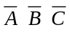 B．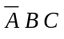
C．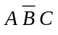 D．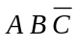
2．设随机事件A与B相互独立, 且P (A)=, P (B)=, 则P (A∪B)= ( )
A．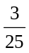 B．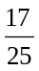
C． D．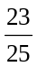
3．设随机变量X~B (3, 0.4), 则P{X≥1}= ( )
A．0.352 B．0.432
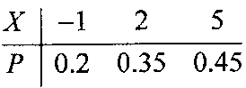
C．0.784 D．0.936
4．已知随机变量X的分布律为 , 则P{-2＜X≤4}= ( )
A．0.2 B．0.35
C．0.55 D．0.8
5．设随机变量X的概率密度为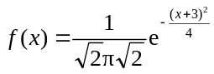, 则E (X), D (X)分别为 ( )
A．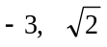 B．-3, 2
C．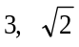 D．3, 2
6．设二维随机变量 (X, Y)的概率密度为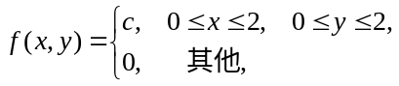则常数c= ( )
A． B．
C．2 D．4
7．设二维随机变量 (X, Y)~N (-1, -2；2², 3²；0), 则X-Y~ ( )
A．N (-3, -5) B．N (-3,13)
C．N (1, 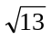) D．N (1,13)
8．设X, Y为随机变量, D (X)=4, D (Y)=16, Cov (X,Y)=2, 则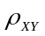=( )
A．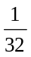 B．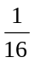
C． D．
9．设随机变量X~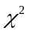(2), Y~(3), 且X与Y相互独立, 则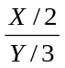~ ( )
A． (5) B．t (5)
C．F (2,3) D．F (3,2)
10．在假设检验中, H₀为原假设, 则显著性水平的意义是 ( )
A．P{拒绝H₀|H₀为真} B．P{接受H₀|H₀为真}
C．P{接受H₀|H₀不真} D．P{拒绝H₀|H₀不真}
二、填空题 (本大题共15小题, 每小题2分, 共20分)
请在每小题的空格中填上正确答案。错填、不填均无分。
11．设A, B为随机事件, P (A)=0.6, P (B|A)=0.3, 则P (AB)=__________.
12．设随机事件A与B互不相容, P ()=0.6, P (A∪B)=0.8, 则P (B)=__________.
13．设A, B互为对立事件, 且P (A)=0.4, 则P (A)=__________.
14．设随机变量X服从参数为3的泊松分布, 则P{X=2}=__________.
15．设随机变量X~N (0,4²), 且P{X＞1}=0.4013, Φ (x)为标准正态分布函数, 则
Φ(0.25)=__________.
16．设二维随机变量 (X, Y)的分布律为
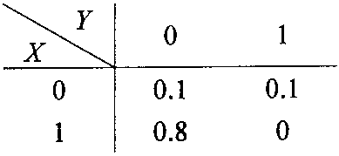
则P{X=0,Y=1}=__________.
17．设二维随机变量(X,Y)的概率密度为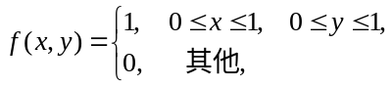
则P{X+Y＞1}=__________.
18．设二维随机变量(X,Y)的分布函数为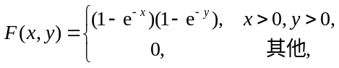
则当x>0时, X的边缘分布函数F_{X}(x)=__________.
19．设随机变量X与Y相互独立, X在区间[0, 3]上服从均匀分布, Y服从参数为4的指数分布, 则D (X+Y)=__________.
20．设X为随机变量, E (X+3)=5, D (2X)=4, 则E (X²)=__________.
21．设随机变量X₁, X₂, …, X_{n}, …相互独立同分布, 且E (X_{i})=, D (X_{i})=², i=1, 2, …, 则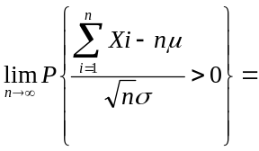__________.
22．设总体X~N (, 64), x₁, x₂,…, x₈为来自总体X的一个样本, 为样本均值, 则
D ()=__________.
23．设总体X~N (),x₁,x₂,…,x_{n}为来自总体X的一个样本, 为样本均值, s²为样本方差, 则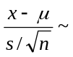__________.
24．设总体X的概率密度为f (x;),其中为未知参数, 且E(X)=2, x₁,x₂,…,x_{n}为来自总体X的一个样本, 为样本均值.若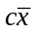为的无偏估计, 则常数c=__________.
25．设总体X~N (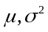),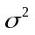已知, x₁,x₂,…,x_{n}为来自总体X的一个样本, 为样本均值, 则参数的置信度为1-的置信区间为__________.
三、计算题 (本大题共2小题, 每小题8分, 共16分)
26．盒中有3个新球、1个旧球, 第一次使用时从中随机取一个, 用后放回, 第二次使用时从中随机取两个, 事件A表示“第二次取到的全是新球”, 求P (A).
27．设总体X的概率密度为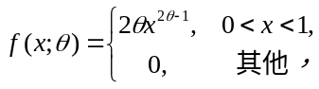其中未知参数, x₁,x₂,…,x_{n}为来自总体X的一个样本.求的极大似然估计.
四、综合题 (本大题共2小题, 每小题12分, 共24分)
28．设随机变量X的概率密度为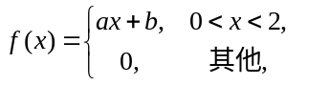且P{X≥1}=.
求： (1)常数a,b; (2)X的分布函数F (x)； (3)E (X).
29．设二维随机变量 (X, Y)的分布律为
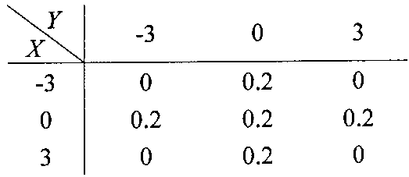
求： (1) (X, Y)分别关于X, Y的边缘分布律； (2)D (X), D (Y), Cov (X, Y).
五、应用题 (10分)
30．某种装置中有两个相互独立工作的电子元件, 其中一个电子元件的使用寿命X (单位：小时)服从参数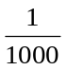的指数分布, 另一个电子元件的使用寿命Y (单位：小时)服从参数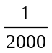的指数分布.试求： (1) (X, Y)的概率密度； (2)E (X), E (Y)； (3)两个电子元件的使用寿命均大于1200小时的概率.
